خـوارزميات رمضان
إعداد

عبدالعزيز سالم شامان الرويلي
بسم الله الرحمن الرحيم

الحمد لله رب العالمين والصلاة والسلام على أشرف الأنبياء والمرسلين.
وبعد:
إن من أهم الأمور التي يجب على المسلم أن يراعيها في شهر رمضان هو: (الوقت)، وفي الحقيقة أن جميع الناس يهتمون في الوقت في شهر رمضان، ولكن اهتمام ناقص، ومن ذلك تقديم المهم على الأهم، أو المفضول على الفاضل، وصور تضييع الوقت، وخاصة في هذا الشهر الفضيل كثيرة جدًّا، لست في صدد ذكرها هنا.
لذلك أحببت أن أُبين لكم حقيقة ذلك الوقت الذي نقضيه في رمضان، من خلال عملية حسابية وشكل خوارزمي يُبين ويوضح لنا كيفية الوقت الذي نقضيه في نهار رمضان؛ حيث إنني سرت على قاعدة (الأغلب) في تلك العملية، كما أنه يمكن لكل فرد أن يطبق هذه العملية الحسابية بما يعرفه عن نفسة؛ ليعرف ما هو مقدار الوقت الذي سيقضيه في رمضان في شتى المجالات.
الأهداف التي أود تحقيقها من هذه الطريقة:
♦ استغلال شهر رمضان استغلالاً مثمرًا، يعود علينا نفعه في الدنيا والآخرة.
♦ أن يتصور المؤمن ماهية الوقت الذي سيقضيه في هذا الشهر الكريم .
♦ أن ينظم المؤمن وقته في هذا الشهر تنظيمًا مناسبًا، يشمل جميع المجالات العلمية والعملية.
♦ لنعرف ما هو الوقت الذي نقضيه في العبادة في هذا الشهر الكريم.

ملاحظة:
]أحبتي سأبين في الشكل الخوارزمي التالي الوقت الذي يقضيه أغلب الناس في هذا الشهر فبتقديري القاصر أن نسبتهم تتجاوز 50% من المجتمع رجالاً ونساءا[.

الشكل الخوارزمي الرمضاني

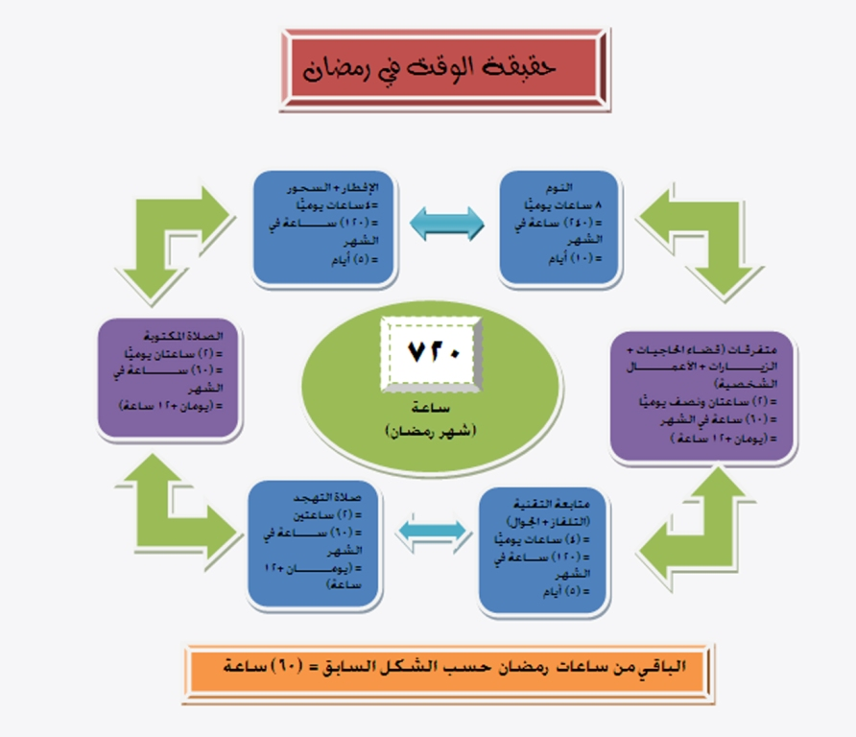

شرح وتفصيل:
♦ إذا كان أحدنا كان وقته في رمضان كما في الشكل السابق، فسيقضي ما يقارب(660) ساعة، وسيبقى (60)، ولنسأل أنفسنا: أين ذهبت هذه الساعات؟ وفيم قضيناها؟
♦ كما أريد أن ألفت انتباهكم إلى أمر مهم، وهو ما هو الوقت الذي سنقضيه في عبادة الله عز وجل في هذا الشهر الفضيل؟ ولنحسب جميعًا مقدار تلك الساعات التي سنقتطعها من وقتها للتقرب إلى الله تعالى في هذا الشهر بشتى أنواع العبادات.
♦ مقدار ساعة النوم لأغلب الناس 8 ساعات يوميًّا، وهذا في الغالب يعني أنك ستقضي خلال شهر رمضان (240) ساعة من النوم؛ أي: (ستنام عشرة أيام من ثلاثين يومًا).
لنتأمل معًا أننا ثلث هذا الشهر قضيناه في النوم، أليس من الأفضل أن نراجع حساباتنا، ولنحرص على استغلاله فيما ينفعنا ويقربنا إلى ربنا جل جلاله؟.
♦ إن من الأوقات التي تضيع علينا هو وقت الإفطار والسَّحور وغيره، فلنتأمل أوقاتنا، فإذا قضينا أربع ساعات كل يوم في ذلك، يعني أننا سنقضي ما يقارب خمسة أيام في الأكل والشرب، بل وبعضنا يقضي أكثر من ذلك، فيضيع وقته هباءً منثورًا.
♦ ومن الأوقات التي تضيع علينا ما ابتلينا به في هذا الزمان من التقنية الحديثة، وأهمها وأخطرها ما يقضيه المسلم في هذا الشهر في متابعة التلفاز، ومشاهدة تلك البرامج الماجنة والمسلسلات الخادشة للحياء والأخلاق الحميدة، فلو جلس المرء ما يقارب أربع ساعات في اليوم، يعني أن سيقضي خمسة أيام في ذلك، ويا له من وقت يحتاج منا إلى محاسبة وتيقُّظ!.
♦ فعلى ذلك التقسيم يصبح شهر القرآن والعبادة مدته قصيرة لا تتجاوز خمسة أيام؛ ليعلم الجميع أن الوقت لا يمكن استرجاعه، فإذا ذهب لا يعود، فلنستثمر شهر القرآن بالعبادة، ولنجعل جل أوقاتنا عبادة وتقرُّبًا إلى الله بالفرائض والنوافل.
((أخي الصائم، لا أريد أن أقف على كل تلك المجالات التي يقضي أغلبنا الوقت فيها، ولكني حسبي بك أنك لبيب تكفيك الإشارة)).

همسة إيمانية:
إن عزيمتنا وهمتنا، وشعورنا وفرحنا بقرب شهر رمضان، لماذا لا يستمر؟ بل لماذا تكاسلنا عن تلك الأهداف التي قد وضعنها ونريد تحقيقها في هذا الشهر؟
فالله المستعان، فبمجرد مُضي أربعة أو خمسة أيام منه، ننتكس ونرجع على أعقابنا خاسرين، بل ويعشعش في نفوسنا حبُّ الراحة والكسل، أو حب التفريط واللعب.
قال أحد الواعظين:
تزود من معاشك للمعاد وقم لله واعمل خير زاد
أترضى أن تكون رفيق قوم لهم زاد وأنت بغــير زاد
♦ ليكن رمضانك هذا مختلفًا عن سابقه، ليكن أكثر رمضان تختم فيه القرآن، ليكن أكثر رمضان تتصدق فيه، ليكن أكثر رمضان تجتهد فيه بالقيام والصلاة، ليكن أكثر رمضان تطهر فيه نفسك من الذنوب والآثام، لنجعل رمضان مميزًا بالإخلاص والتوبة، والصلاة والصدق، والمحبة والعطف، والصدقة والنصيحة، والدعاء وصلة الرحم، لنميزه بكل عبادة وطاعة تثقل موازيننا عند ربنا يوم لا ينفع مال ولا بنون إلا من أتى الله بقلب سليم.
لنتذكر أن هذه أيام معدودة ورحمة الله ومغفرته في رمضان ممدودة، فلنجتهد كل الجهد للحصول على الحسنات والفضائل العظيمة، ولنحرص كل الحرص أن تكون أغلب أوقاتنا نقضيها في عبادة الله تعالى، ولنجعل رمضان بداية انطلاقًا للتغير والقرب من رب الأرض والسماء، اللهم أصلح أحوالنا وأحوال المسلمين، واجعلنا من عبادك الصالحين، ووفقنا لعبادتك في هذا الشهر الفضيل، واجعلنا فيه من المحسنين، وصلِّ اللهم وسلم على نبينا محمد وعلى آله وصحبة أجمعين.

